JSTOR數據庫 試用開通通知
產品名稱： | JSTOR 回溯期刊(Archive Collections)
試用網址： | https://www.jstor.org
試用時間： | 即日起~2024/5/21
簡介： | JSTOR 回溯期刊(Archive Collections)以收錄過期西文期刊爲任務和目標，JSTOR期刊來自于大學、商業、專業學會、大學系所、博物館的出版社以及部分獨立出版社。  內容絕大部分都從第1卷1期開始，最早可回溯至1665年。  所提供的期刊絕大部分都從1卷1期開始，回溯年代最早至1665年。過刊庫中的“最新期刊”多爲三至五年前的期刊，這與一般定義的最新出版的期刊不同，兩者之間有一段固定的時間間隔，稱爲推遲間隔（Moving Wall）。計算推遲間隔時，當前不完整的年份不計算在內。  試用主題介紹  該庫所涵蓋的學科領域包括：Anthropology、Architecture、Art、Ecology、Economics、Education、Finance、GeneralScience、History、Literature、Law、Mathematics、Philosophy、Political Science、Population Studies、Psychology、Public Policy & Administration、 Sociology、Statistics、African American Studies、Asian Studies等。目前提供2,859多種期刊的全文訪問，並持續有新刊加入。

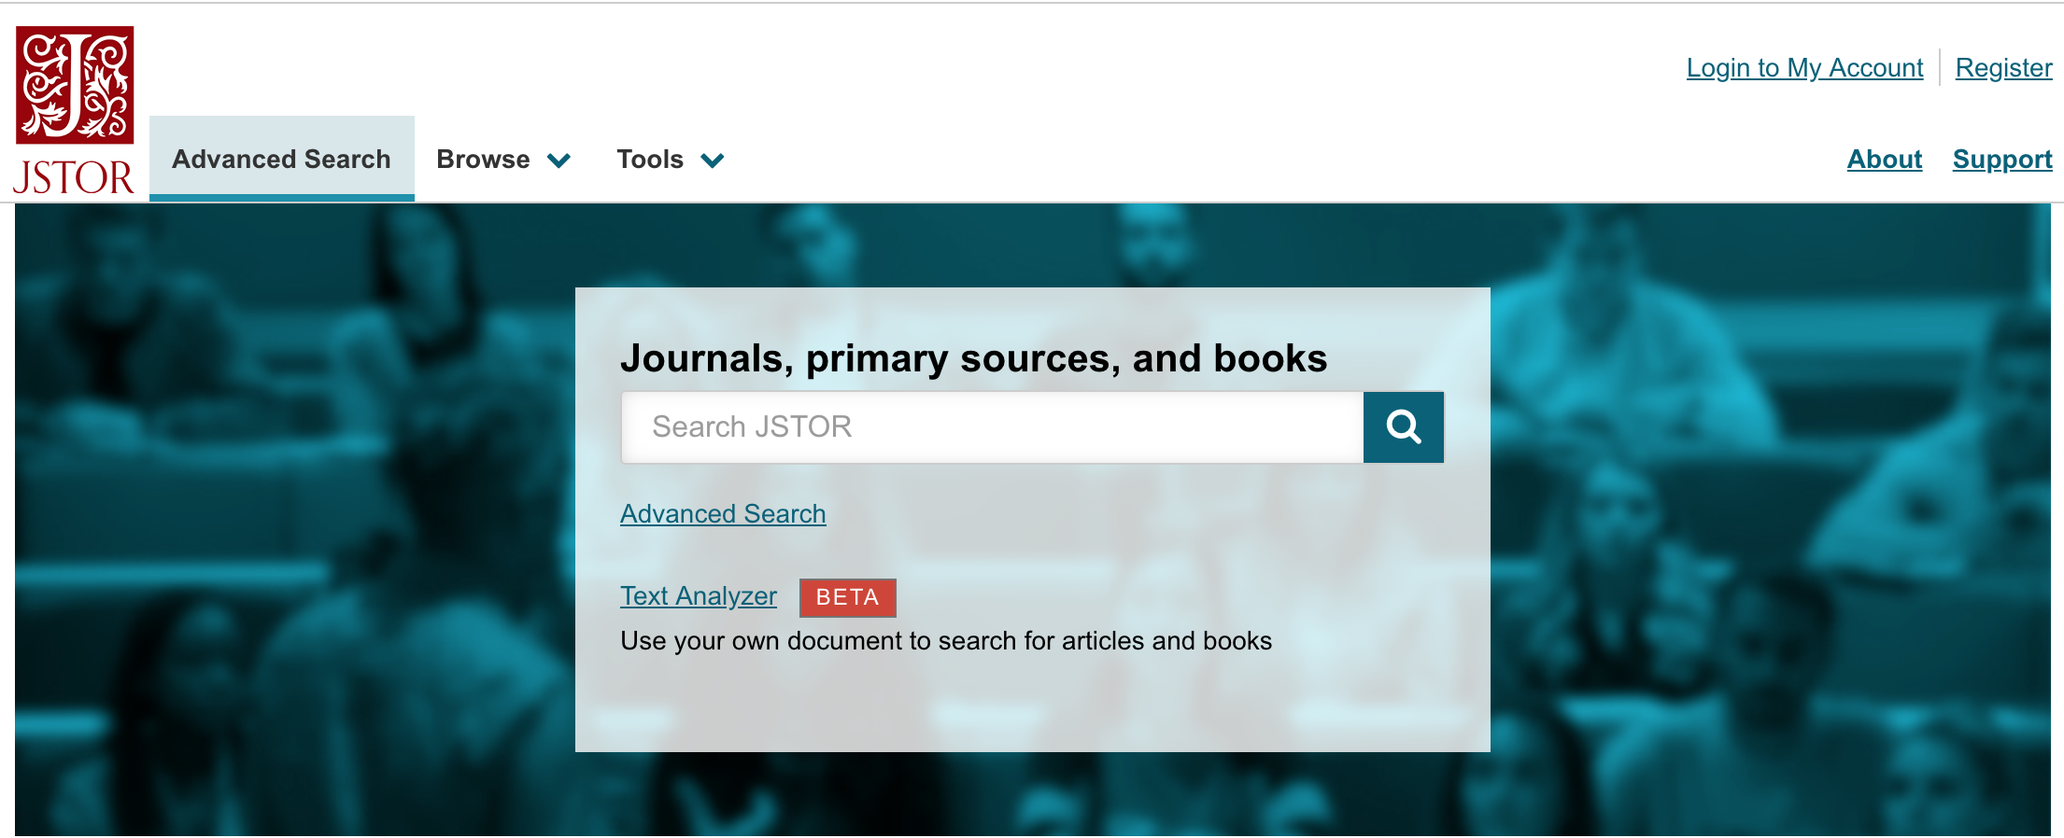
全科性主題回溯期刊專輯
專輯類別 | 內容介紹＆主題領域
Arts & Sciences I  人文社科主題一 | 此專輯建立於1997年，為JSTOR第一個推出的專輯，收錄經濟、歷史、政治科學、社會學以及人文科學和社會科學等重要期刊。此外，還包含了部份與基礎科學相關的領域如生態學、數學和統計學等。  目前收錄116 種期刊
Arts & Sciences II  人文社科主題二 | JSTOR的第二個社會主題的數據庫，除加強Arts & Sciences I Collection中所涵蓋的歷史、經濟、亞洲學等主題外，增加了古典文學、考古學、非洲研究、拉丁美洲研究、中東研究等新主題的期刊。  目前收錄122種期刊
Arts & Sciences III  人文社科主題三 | 人文社會主題方面的第三個數據庫，收錄主題包括語言學、文學、音樂、藝術和建築學歷史和研究，還將涉及電影、民間傳說、表演藝術及宗教等學科、女權主義和婦女研究領域。  目前收錄152種期刊
Arts & Sciences IV  人文社科主題四 | 此專輯專注於商業經濟、教育、法律專業主題的期刊收錄。另外亦包含心理學，公共政策和管理。  目前收錄109種期刊
Arts & Sciences V  人文社科主題五 | 人文社會主題方面的第五個數據庫，收錄許多重要的文學的評論及重要的歷史期刊。同時也包含了人文藝術科學方面的核心期刊，收錄包含：哲學、歷史、古典文學、宗教、藝術及藝術史、語言和文學等學科領域。  目前收錄137種期刊
Arts & Sciences VI  人文社科主題六 | 人文社會主題方面的第六個數據庫，延伸JSTOR收錄的學科領域，包含經濟、教育、語言學、政治學與區域研究。且此精選囊括的期刊更為國際化。JSTOR在商學理論、廣告與風險管理領域的內容更加多樣化，網羅世界知名機構如國家經濟研究署（National Bureau of Economic Research）、世界銀行（WB）和國際貨幣基金會（IMF）出版之刊物。  目前收錄141種期刊
Arts & Sciences VII  人文社科主題七 | 人文社會主題七（原人文社會主題補充集）為對人文社科一到人文社科四的補充，後集結獨立為一完整專輯。其主題主要涵蓋歷史，政治學，社會學，藝術和藝術史，語言和文學。此外，這個專輯亦收錄了最多的衛生政策相關主題期刊，及來自超過15個國家的國際出版品。  目前收錄182種期刊
Arts & Sciences VIII  人文社科主題八 | 此專輯擴大收錄了社會科學與人文領域下的主題，如藝術及藝術史、古典研究、哲學、語言及文學、和音樂。收錄超過30本19世紀末及20世紀初期精選珍貴的美國藝術期刊, 同時加入語言與文學、歷史、哲學及古典研究相關的非美國新期刊以加深國際化的深度, 並擴大收錄一系列音樂相關期刊及教育主題新期刊。  目前收錄167種期刊
Arts & Sciences IX  人文社科主題九 | 拓寬JSTOR在商學以及社會科學領域的覆蓋範圍，收錄發行自25個國家出版社的期刊，以商管及社會科學主題為收錄核心，其內容獨特並具有深度，收錄的研究主題領域包含考古學、人類學、社會學、商管、經濟學、人口研究，同時兼具跨主題領域及多元地區的文化研究。  目前收錄172種期刊
Arts & Sciences X  人文社科主題十 | 人文社會主題十於2011年推出，特別收錄更廣的主題於商業、社會科學、社會學、教育、公共政策＆行政、科學歷史、科技及醫學。其中也交叉收錄了商業主題三中的商業，經濟與金融領域，更首度引進運輸研究以及發展研究等新學科。  124種期刊
Arts & Sciences XI  人文社科主題十一 | 人文社會主題十一於2012年6月推出。收錄來自25國出版的刊物，主題著重于文學、歷史、以及藝術；英國皇家藝術協會期刊（RSA Journal），美國學人（The American Scholar）等，皆在此專輯的收錄範圍。  目前收錄139種期刊
Arts & Sciences XII  人文社科主題十二 | 2013年4月推出的專輯。延伸JSTOR在社會科學領域的收錄，針對高使用率且對各層級高等教育單位有廣大吸引力的主題-教育、法律、政治科學、社會學、犯罪學、社會工作、心理學和亞洲研究。收錄來自于美國律師協會、Brill、Lynn Reiner和Springer的期刊。  目前收錄125種期刊
Arts & Sciences XIII  人文社科主題十三 | 此專輯收錄自1829年始；涵蓋範圍廣，包括英國、德國、比利時、匈牙利、意大利、荷蘭及美國等，其中有超過60%的內容是在美國境外發行。延伸學科橫跨歐洲教會的歷史和美國西部文獻，深化Arts Sciences系列專輯。  目前收錄143種期刊
Arts & Sciences XIV  人文社科主題十四 | 此專輯收錄自1839年始的17個國家以及23種類型的刊物，主要收錄政治科學、語言文學、考古學以及亞洲研究主要學科，並延伸至文化傳播以及文明發展等相關研究；同時也收錄一批STEM education（科學教育：Science, Technology, Engineering, and Mathematics）之相關期刊。  目前收錄142種期刊
Arts & Sciences XV  人文社科主題十五 | 人文科學專輯十五廣泛覆蓋人文、社會科學和科學，且包含文學、 電影、藝術、 音樂、宗教、古典樂、歷史、教育、經濟、政治及社會學等。本專輯收錄新加入數學與統計專輯中的20本期刊；猶太學專輯中的21本期刊及110多本JSTOR平臺的新刊，該專輯於2019年底完成收錄。  目前收錄163種期刊
Life Sciences  生命科學主題 | 生命科學主題專輯將Health & General Sciences及Biological Sciences結合成一個跨學科領域的套裝，成為JSTOR收錄最多資料的期刊套裝，目前收錄橫跨340年超過800萬頁的內容，包含至少160本期刊。當中收錄25本超過百年的期刊，主題也擴大至生物學、植物學、生態學、演化生物學、免疫學、鳥類學及動物學領域中最常被引用期刊。  目前收錄207種期刊

特別學科回溯期刊專輯
專輯類別 | 內容介紹＆主題領域
Business IV  商業主題專輯四 | 此專輯與Business其他系列不重複，涵蓋核心領域：經濟學、管理學、工業關係以及金融，具跨國性的國際範圍收錄。包含微觀經濟學重要典藏，特別是行為、勞動、衛生、城市和發展經濟學；以及包括供應鏈管理和決策的管理學。  目前收錄47種期刊
Ireland  愛爾蘭主題專輯 | 此專輯的產生是JSTOR與Queen's University Belfast合作的成果。共收錄年代自18世紀到現在超過74本核心期刊，超過200篇的專題論文，最少有2,500頁的手稿。主題囊括音樂、藝術、歷史、文學、考古學、社會學、數學與科學。愛爾蘭主題擴充了目前JSTOR已收錄的歷史、文學、民俗學與音樂的資源，不同的套裝串連在一起使得研究資源更加完整，像是研究北愛爾蘭追求民主與和平的過程；而研究人口變遷的學者可以在《愛爾蘭精選》找到許多愛爾蘭早期人口普查與農業的資料，再與原有的JSTOR其它套裝中與人口研究有關的期刊作連結；還有收錄於《愛爾蘭精選》裡面的科學期刊同樣可以與其它套裝作結合增加研究的廣度與深度。  超過74種重要的期刊及200篇的專題論文，8個主題領域
Sustainability  可持續發展主題專輯 | JSTOR 可持續發展專輯的學術文章和政策研究，探究環境和發展產生的問題及其社會影響。  針對各級研究人員及學生需求，這個新資源彙集此新興領域中不可缺少的關鍵期刊和研究報告，具發現和解釋跨學科研究的功能。  該專輯是由JSTOR與館員、學者及政策研究人員合作而成，涵蓋相關領域最新和經典內容；包含107本期刊及來自全球各地頂尖智庫，超過 5,400 份研究報告，同時橫跨20多個學科， 涉及主題有：  自然資源法、能源政策 、可持續商業實踐、居住環境、都市研究及計劃、開發學、環境工程、氣象及大氣科學、人類生態學、綠色能源、運輸基礎建設、土地保育、環境史 、農業經濟、公共衛生、水資源管理。  目前收錄107種期刊，五千四百餘份研究報告
Lives of Literature  文學生活專輯 | 文學生活專輯收錄一系列與文學運動學術相關的期刊，專輯致力於深入研究作者、文本與關鍵文學運動的關聯性。  主題專題包括：  •中世紀作者和文本  •現代主義作家  •維多利亞時代，愛德華時代和哥德式作家  •文學理論家  直接反映學者對於更深更廣期刊內容的需求，此資源可以加強作者、文本與關鍵文學運動的關聯性的研究與教學。  專輯有助於文學課程中最重要的作者和文本的進階文學研究及跨學科研究，並開拓了JSTOR文學領域中作者和文本的涵蓋範圍。  眾多學術機構有作者及文本研究課程，文學生活專輯關注收錄以研究作者及文本為起點的期刊，也可滿足對單一作者或文本深入研究的學術資源需求。  目前收錄104種期刊
Hebrew Journals  希伯來語專輯 | 海法大學和以色列國家圖書館合作出版，唯一致力於整個猶太研究範圍的希伯來語學術期刊。  目前收錄52種期刊
Public Health  公共衛生專輯 | 探討環境、生物、社會和文化因素對社會中的公共衛生和健康公平的影響；介紹來自眾多學科的相關學術成果，如法律、商業、社會學、政治學和生物科學。  目前收錄58種期刊
Security Studies  安全研究專輯 | 收錄關於國際和國家安全問題和外交政策問題的學術和公開政策研究，涵蓋了世界各地的觀點。這一跨學科資源是在圖書館員、學者和政策研究人員的合作下，並在社區專業人員諮詢小組的指導下建立的。  目前收錄83種期刊

第一手資源（ Primary Source Collections）
Global Plants  全球植物 | JSTOR Plant Science提供極重要的植物科學基礎內容，包括植物類別標本、分類結構及科學文獻等相關數據。收錄數據類型有類別標本，繪畫、素描、及類似和輔助材料。範圍涵蓋5大洲，50個國家，並超過150個植物標本館。在2013年，此套裝預計可用的數字圖片物件數達到兩百九十萬種，這將使得JSTOR Plant Science在同領域裡，擁有世界上最大量的收藏。目前這些資料是全球性的。此外，此套裝中的資料並與生物科學、植物學、生態學、民族植物學、植物科學、衛生科學、歷史、藝術及藝術歷史，和人類學，有著高度相關性。  2,900,000個數字圖片物件
Southern Africa is a rich collection  南部非洲收藏 | 收藏了超過 27,000 件物品和 190,000 頁文件和圖片。  南部非洲的解放和種族隔離制度的瓦解是20世紀的一個重大政治發展。  27,000個數字圖片物件
World Heritage Sites: Africa  世界遺產：非洲 | 是一個多功能的收藏，包括86,000多件關於非洲遺產和岩石藝術遺址的視覺、背景和空間文件。  86,000個數字圖片物件
19th Century British Pamphlets  19世紀英國宣傳小冊子文獻集 | 19世紀英國宣傳小冊子文獻集 含有多種完善的個人與家族文獻集，能讓我們一窺當代環境特色。 宣傳冊內容著重於 19 世紀的政治與社會議題，並搭配外交與殖民部所累積的資料，以便瞭解當時的國際情勢概況。 此套裝由RLUK(Research Libraries UK)所製作，由JISC Digitisation Programme資助，涵蓋從19世紀起由各英國研究圖書館所收藏與英國研究相關之重要小冊子。小冊子在過去對於公共辯論來說是很重要的工具，包含每天主要的政治、社會、科技和環境議題，這些資料並沒有被充分利用於研究和教學因為取得並不容易-常常被大批地或其它方式裝訂起來，以致於就算有些研究圖書館擁有資源卻也很難找到。19th Century British Pamphlets 數字化 超過20,000本收集於7個英國機構小冊子(杜倫大學，利物浦大學，紐卡斯爾大學，倫敦大學學院，曼徹斯特大學，布裡斯托大學，倫敦政治經濟學院)，將會提供研究者、學生和老師相當豐富及具連貫性的原始資料，特別是研究19世紀英國的社會政治及經濟。  26,000本小冊子

檢索功能
- 基本功能
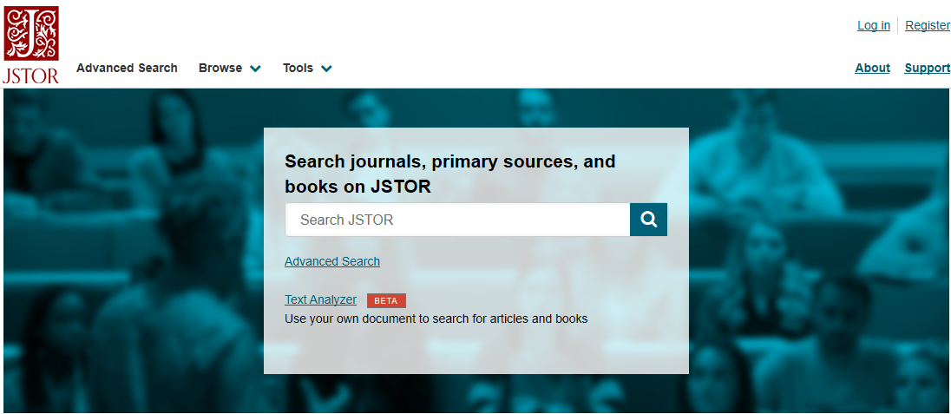
- 瀏覽：可按學科主題、刊名、出版社進行瀏覽。
- 檢索：
● 基本檢索（basic search）
只有一個檢索框，可在JSTOR全文中進行檢索。
● 高級檢索（advanced search）
可檢索字段包括：全文、作者姓名、題名、摘要以及圖片名稱(Caption)。
提供AND、OR、NOT、near 5、near 10、near25等邏輯組配方式。可限定檢索條件，包括文獻類型、出版年代、語種、期刊和主題等。
輸入已知的文獻信息，即可快速定位到要查找的文獻。相關字段包括：文獻標題、作者姓名、查詢的期刊範圍以及出版信息（ISSN、卷、期、頁、出版日期）。
- 檢索結果
檢索結果可按相關度或時間排序。可在檢索結果中進行二次檢索。
在檢索結果頁面，可保存和輸出被選中文獻的書目信息，設定追踪被選中文獻的被引信息。還可進行在JSTOR或Google Scholar中進行相關文獻延伸查詢。提供多種書目數據輸出格式，包括：RIS 格式、TEXT File、Printer-friendly version和RefWorks專用格式。
文獻輸出提供PDF格式，首頁爲JSTOR版權說明頁，包含書目信息及附加鏈結。
- 個性化服務MYJSTOR
在JSTOR可以注册個人服務賬號後，即可使用其個性化服務MYJSTOR。主要包括編輯和儲存個人信息、保存檢索結果、管理書目信息等功能。
MYJSTOR還爲館員提供了使用統計等管理功能。注册賬號後通知代理商進行權限設定即可使用統計功能。
a)點擊上方注册鍵進入
b)填寫個人信息後，即可創建個人帳/密
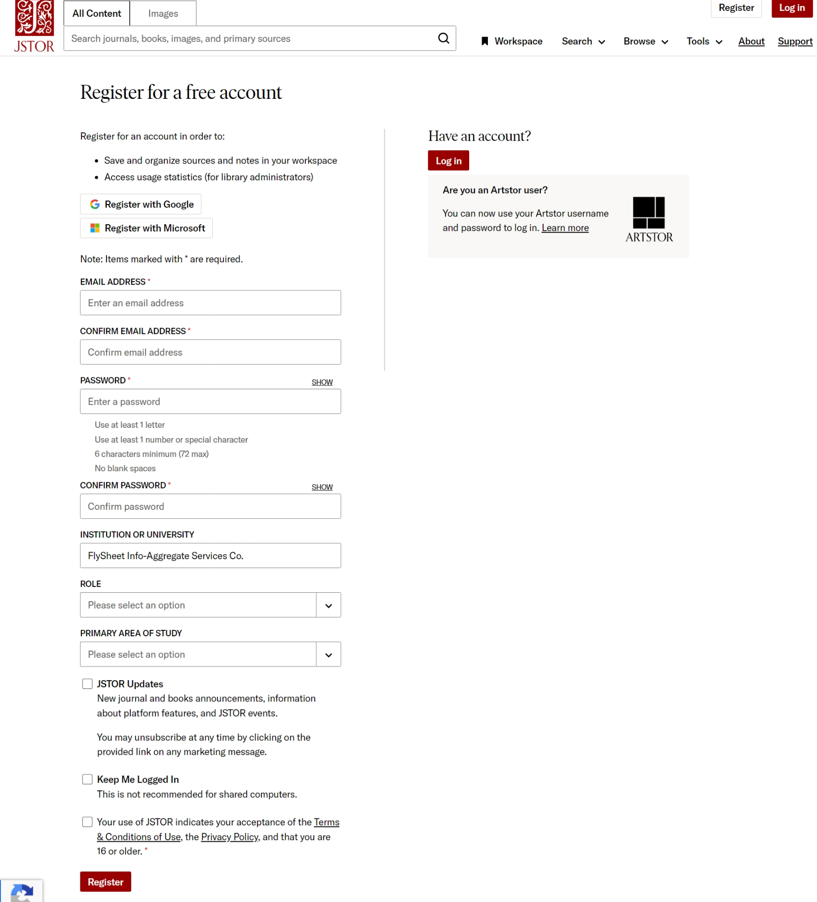
注册個人化賬號
1.請填入個人資料, “ * ”爲必填之字段
2.請同意並接受 JSTOR Terms and Condition

- TEXT ANALYZER詞匯分析功能
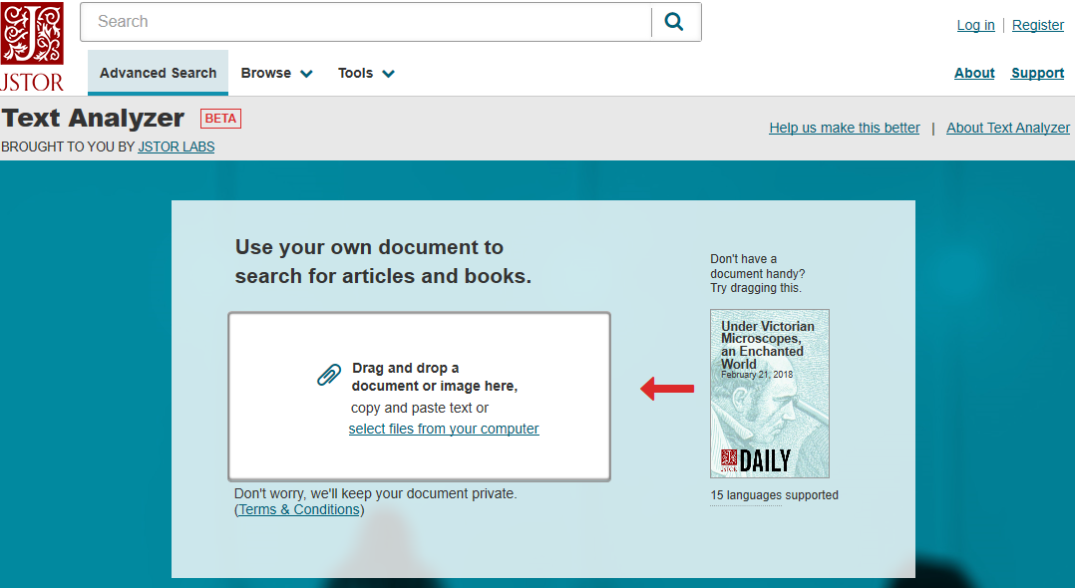
使用者可以透過拖曳、剪貼或上載的方式，提供一段文章、一個檔案、一串URL鏈接或一頁文字截圖，Text Analyzer即開始進行判讀及分析。
Text Analyzer會根據使用者所提供的全文，自動尋找主要的概念與詞匯，設定爲Prioritized Terms，作爲查詢JSTOR數據庫中相關文獻的關鍵詞，從而産生查詢結果。
針對這些自動産生的Prioritized Terms，可以手動調整其權重、删除或新增關鍵詞，也可以從畫面左下方Identified Terms選取其他相關詞匯，加入Prioritized Terms行列。只要進行任何手動調整，畫面右方的查詢結果就會跟著改變。
